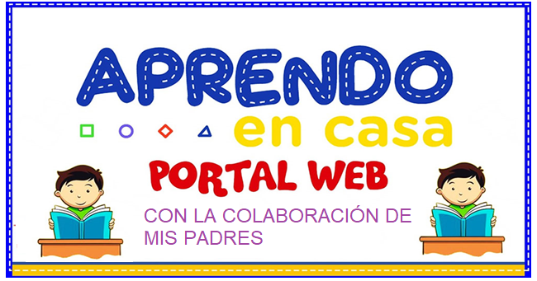

IE LA SALLE DE CAMPOAMOR
GUIA-TALLER

GESTIÓN ACADÉMICO PEDAGÓGICA.

PERIODO: DOS AÑO: 2020

GRADOS SEGUNDOS A-B-C

Área: ARTÍSTICA Y CASTELLANO.

ELABORADO POR: Cecilia Herrera D.- Claudia Úsuga Sierra. – Jaqueline Arévalo

FECHA: Mayo- 15-2020

PROPÓSITO: Propiciar espacios de esparcimiento y creatividad, compartiendo en familia.

TEMA: Una maravillosa receta, preparada en familia.

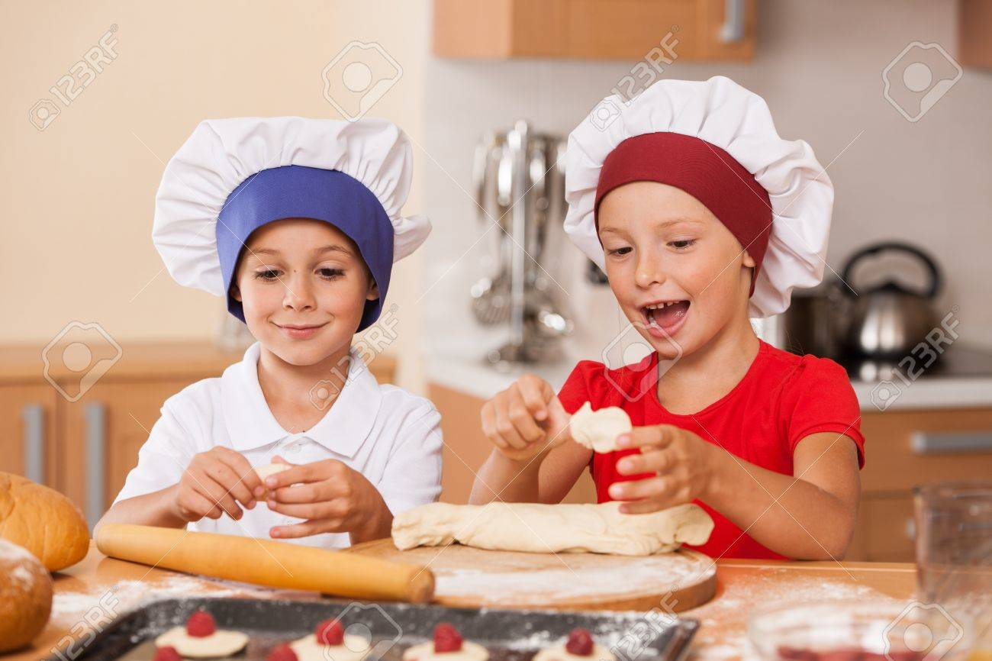
- INICIACIÓN:

ACTIVIDAD N°1
Anímate a investigar, crear, decorar y hacer tu propio gorro de CHEF.
Ingresa a estos enlaces y mira como los puedes hacer, será muy fácil y divertido.
Los siguientes enlaces , te pueden dar algunas ideas.

https://www.youtube.com/watch?v=MyNsuwMPHNg
https://www.youtube.com/watch?v=y5lNaAAuyy4

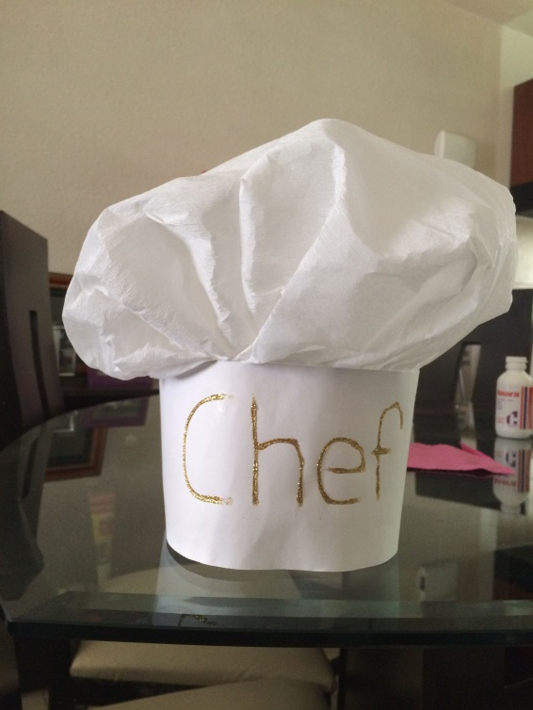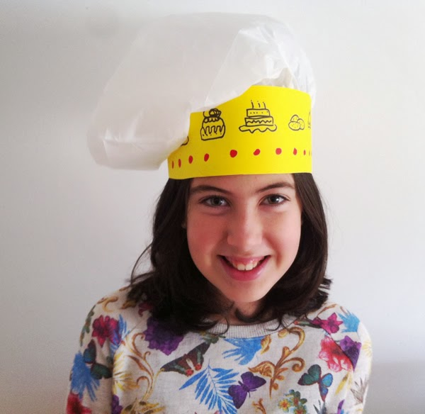
ACTIVIDAD N°2

-Con un adulto responsable, eligen la receta que van a realizar.
Es la que ustedes deseen.
RECUERDA, Estar siempre en compañía y supervisión de un adulto, en la realización de la actividad.
-Escribe en el cuaderno de ARTISTICA:
1- la fecha de hoy.
2-Nombre de la receta.
3-todos los ingredientes que utilizaron.
4-Ecribe detalladamente como fue la preparación.
5-Dibuja el producto final, que realizaron.

ACTIVIDAD N°3
Tómense una fotografía, con la receta y con el gorro de chef, y la envía al correo de tu profe. Fecha límite de entrega de esta evidencia.

VIERNES 22 DE MAYO.

ACTIVIDAD N°4
Realiza el siguiente ROBOT en el cuaderno de artística, realizando los trazos precisos para que sea una excelente reproducción. Puedes hacer varios en una misma hoja. Recuerda colorearlos.

